**Санкт**

**-**

**Петербургский**

**национальный**

**исследовательский**

**университет**

**информационных**

**технологий**

**,**

**механики**

**и**

**оптики**

**УЧЕБНЫЙ**

**ЦЕНТР**

**ОБЩЕЙ**

**ФИЗИКИ**

**ФТФ**



Группа Р3110 К работе допущен Студент Данилов Павел Юрьевич Работа выполнена

Преподаватель Коробков Максим Петрович

Отчет принят **Рабочий протокол и отчет по лабораторной работе №3.07**

**Изучение свойств ферромагнетика**

1. **Цель работы.**

* Измерение зависимости магнитной индукции в ферромагнетике от напряженности магнитного поля 𝐵 = 𝐵(𝐻)
* Определение по предельной петле гистерезиса индукции насыщения, остаточной индукции и коэрцитивной силы
* Получение зависимости магнитной проницаемости от напряженности магнитного поля 𝜇 = 𝜇(𝐻) и оценка максимального значения величины магнитной проницаемости
* Расчет мощности потерь энергии в ферромагнетике в процессе его перемагничивания

1. **Задачи, решаемые при выполнении работы.**

* Вычислить коэрцитивную силу, остаточную индукцию и магнитную проницаемость в состоянии насыщения
* Вычислить мощность потерь энергии на перемагничивание ферромагнетика
* Построить графики зависимостей B(H), 𝜇(𝐻) и считать максимальное значение проницаемости

1. **Объект исследования.**

Ферромагнетик

1. **Метод экспериментального исследования.**

Многократное прямое измерение координат вершины петли гистерезиса

1. **Рабочие формулы и исходные данные.**

Исходные данные:

Формулы:

1. *- проницаемость*
2. *- напряженность*
3. *– магнитная индукция*
4. *– коэффициент кси*
5. *– мощность потерь энергии*
6. **Измерительные приборы.**

|  |  |  |  |  |
| --- | --- | --- | --- | --- |
| *№ п/п* | *Наименование* | *Тип прибора* | *Используемый диапазон* | *Погрешность прибора* |
| 1 | Осциллограф | Цифровой | - | 3% |

1. **Результаты прямых измерений и их обработки (*таблицы, примеры расчетов*).**

См приложение: таблицы 1, 2, 3; рисунок петли гистерезиса.

1. **Расчет результатов косвенных измерений (*таблицы, примеры расчетов*).**

α=

β=

- по формуле 2

- по формуле 2

- по формуле 3

- по формуле 3

- по формуле 1

- из измерений

*χ -* по формуле 4

*–* по формуле 5

1. **Расчет погрешностей измерений (*для прямых и косвенных измерений*).**

*- при измерении погрешности считалось количество пограничных клеток петли; был использован коэффициент 1/2*

1. **Графики**

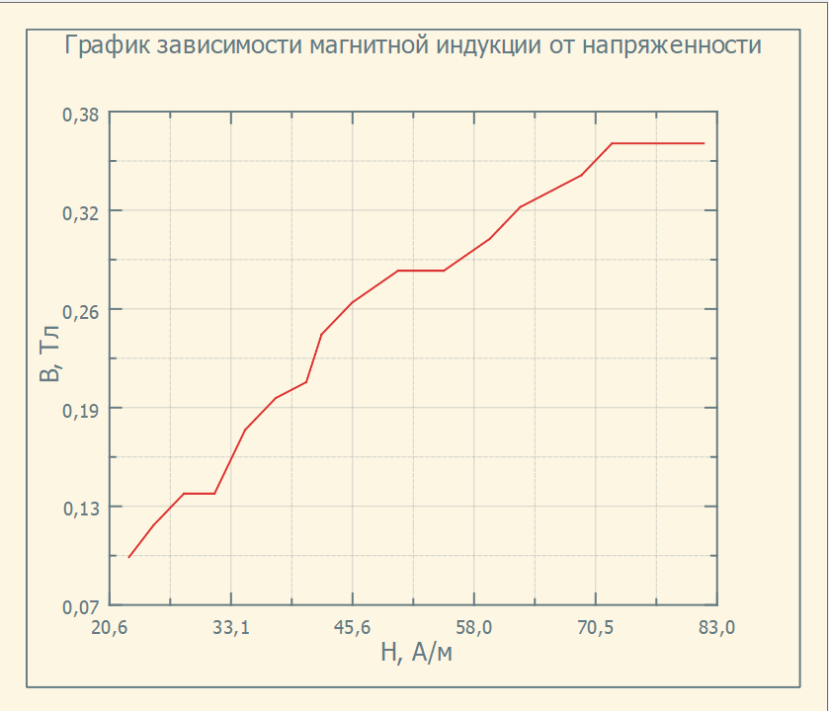

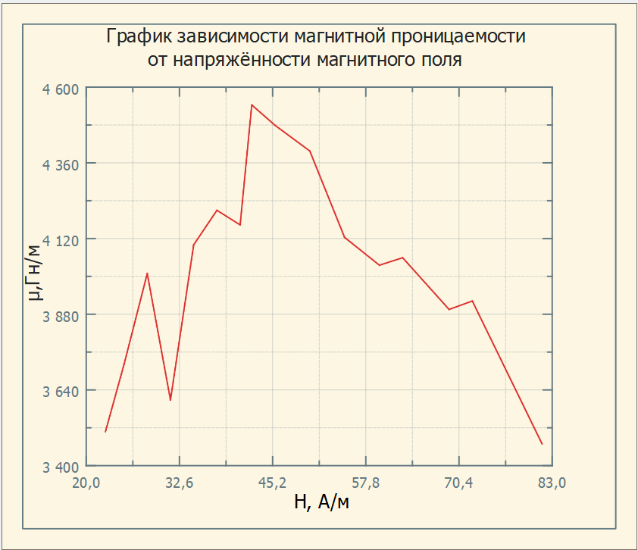

1. **Окончательные результаты.**

Средняя мощность, расходуемая источником на перемагничивание ферромагнетика:

P = (±) Вт. Ɛ=24,5%

Магнитная проницаемость:

Магнитная проницаемость:

1. **Выводы.**
2. График зависимости магнитной индукции от напряженности поля возрастает на промежутке измерения, то есть магнитная индукция прямо пропорциональна напряженности. При этом зависимость не является линейной.
3. График зависимости проницаемости от напряженности показывает возрастание проницаемости до достижения точки максимума, а затем убывание в зависимости от напряженности. При этом в состоянии насыщения проницаемость минимальна.
4. Полученная мощность имеет погрешность(24,5%), сильно превышающую стандартные значения. Это произошло из-за достаточно высоких(до 10%) погрешностей исходных величин, а также явной неточностью измерения площади петли гистерезиса подсчетом клеток с предварительной ее перерисовкой вручную.
5. 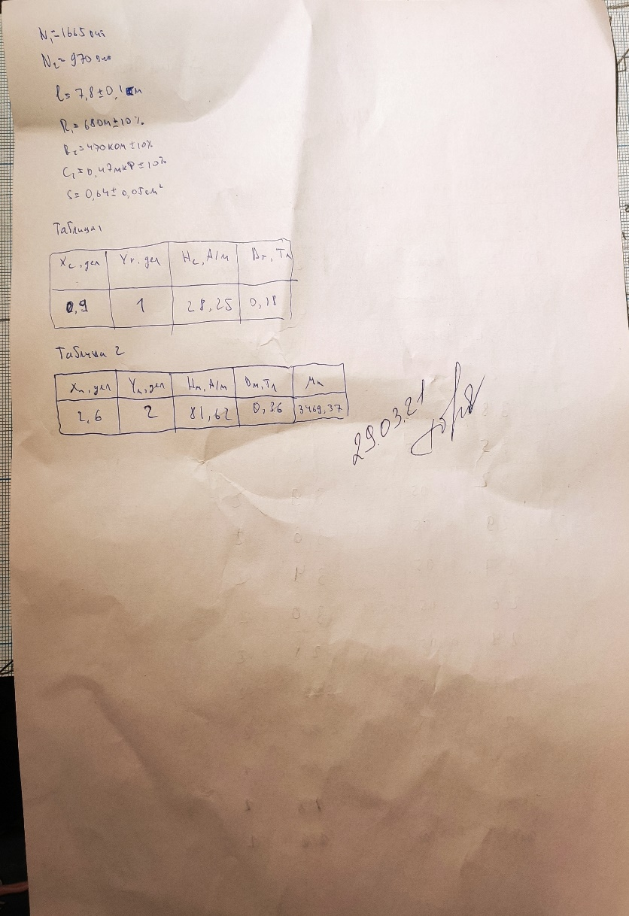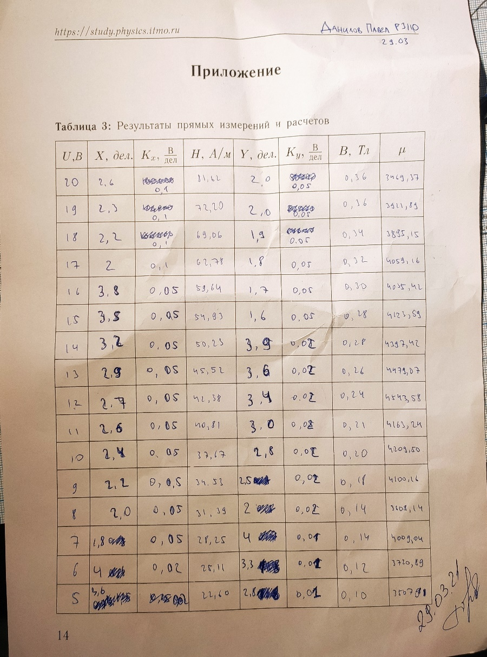**Приложение:**

